**ทิพกฤษตา ฤทธิ์บุญ(ครูตุ๊กตา) สอนวิชาดนตรีชีวิต**

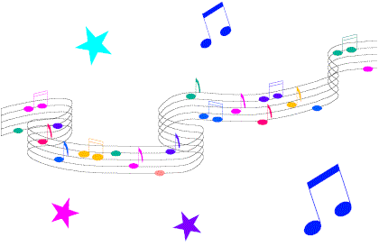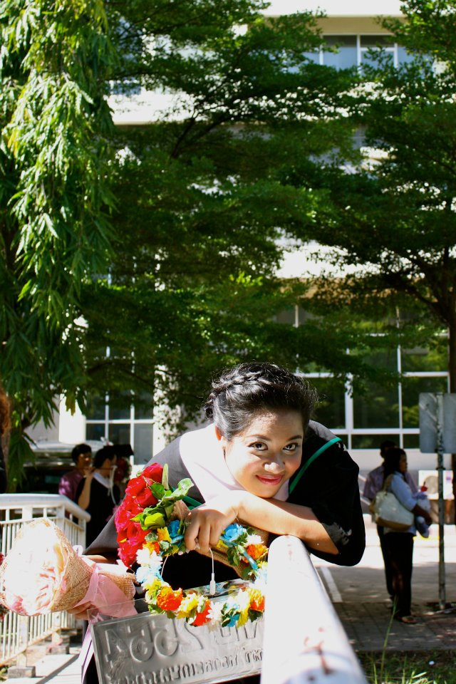

บรรยากาศในห้องเรียนวันนั้นเรียบง่าย เด็กๆเสียงดัง พูดคุยกันอย่างออกรส คงเพราะเริ่มเรียนวิชาดนตรีชวิตของเทอมวิริยะวันแรกที่เด็กๆมาที่ห้อง Movement1 การสร้างความประทับใจจึงสิ่งแรกที่คิด เพื่อให้เกิดการกระตุ้นเพื่อเข้าสู่บทเรียนสำคัญในวันนี้

**“*ทั้งหมดจัดแถว………เฮ่*!”** เสียงของเด็กๆที่ได้รับเลือกเป็นหัวหน้าชั้นในวันนี้สั่งจัดแถวเสียงดัง พร้อมกับเปล่งเสียงตอบรับจากเพื่อนและตั้งแถวปฏิบัติตาม เด็กๆจัดแถวเพื่อตรวจความเรียบร้อยของสมาชิกก่อนเข้าห้องเรียน หัวหน้าห้องมองส่งสายตาพร้อมคำนับ (ก้มตัวลงเบาๆ) ผ่านประตูกระจก(ที่สามารถเห็นความเรียบร้อยของเด็กๆได้อย่างชัดเจน)แทนการกล่าวตอบความพร้อม **“ตึง...ตึงตึง...ตึงตึง.........Freeze (หยุดสังเกต)”**เด็กๆก้าวเข้าห้องมองมาที่ครู บางคนหยุด แต่ก็มีบางคนยังไม่สังเกตมองมาที่ครู **“ตอนนี้ เด็กๆลองสังเกตซิค่ะว่าครูทำท่าอย่างไง ” “ตึง...ตึงตึง...ตึงตึง.........Freeze(หยุดสังเกต)”** เด็กพากันหัวเราะกันใหญ่ หลายคนที่เดินผ่านเข้ามาในห้องเรียนแล้วพยายามทำท่าตามครู การเข้าห้องเรียนและเดินตามจังหวะยังคงดำเนินต่อไป พร้อมเสียงหัวเราะของ**เด็กๆ “ตึงตึงตึงตึงตึงๆๆๆ(รัวถี่)โป๊ะ!....**เด็กๆหลายๆคนเงียบ ส่งสายตามองมาที่ครู ในขณะที่ตอนนี้แถวยาวของเด็ก ได้ปรับให้เป็นรูปวงกลมเรียบร้อย แต่ยังมีเด็กๆบางคนยังติดกับท่า Freeze ต่างๆก่อนเข้าห้อง......(เงียบ) เด็กเริ่มเงียบและมองตาม

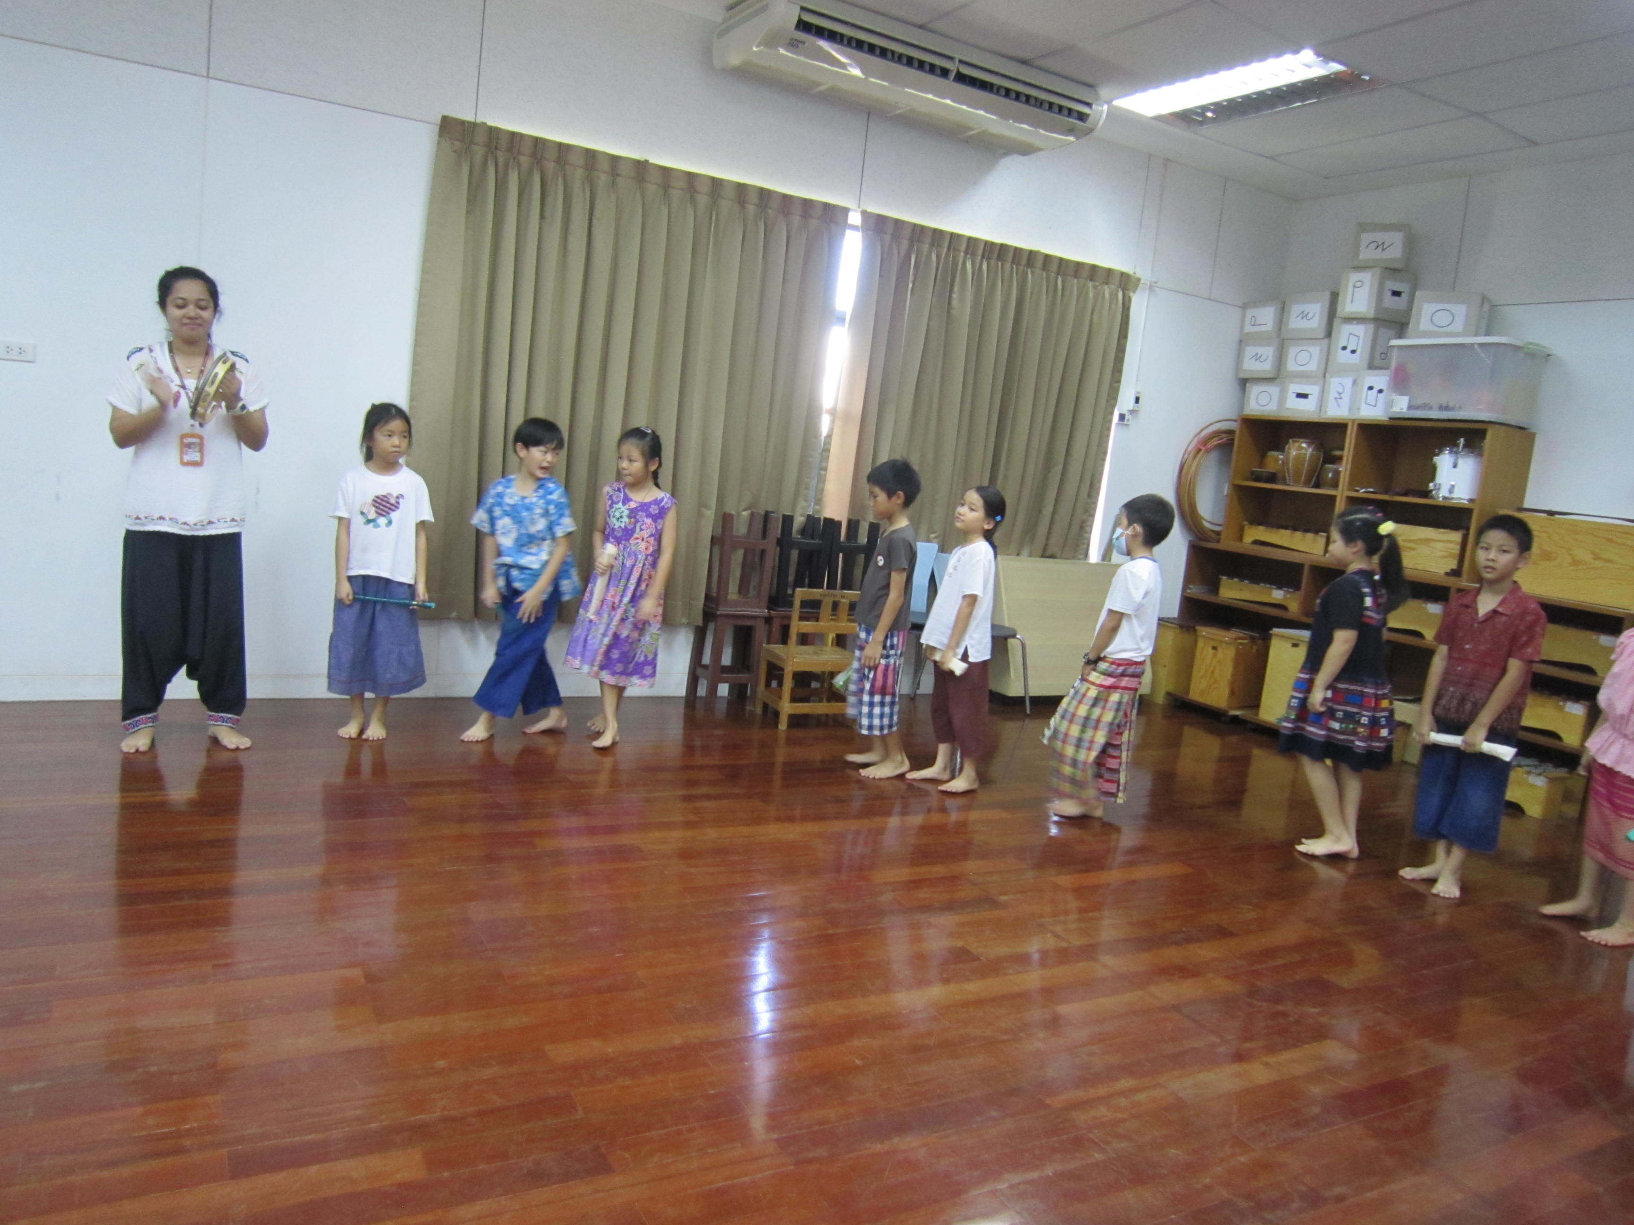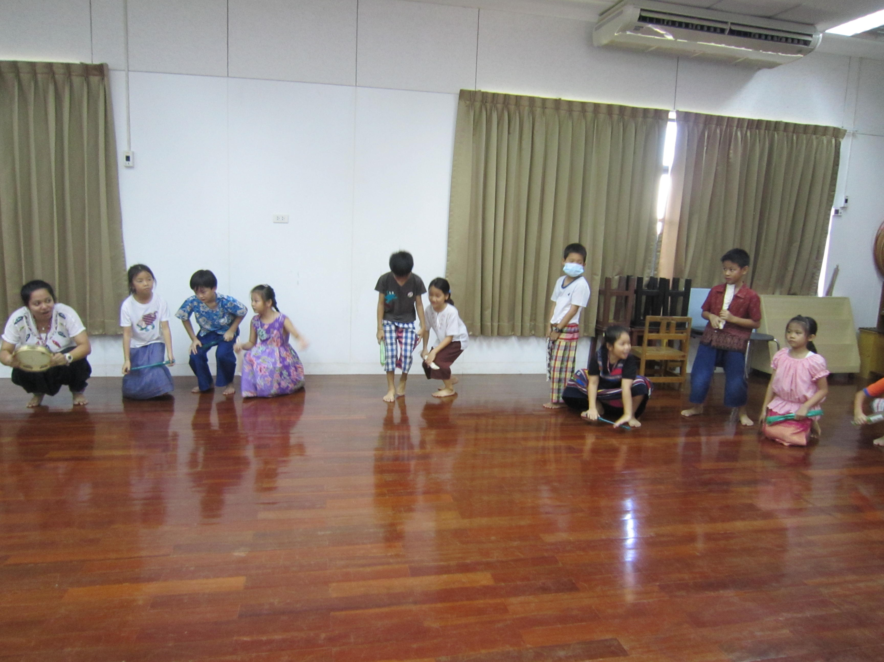

**(เด็กๆเริ่มเดินเข้าห้องตามจังหวะ) (เด็กๆสังเกตท่าทางตามครูผู้สอน)**

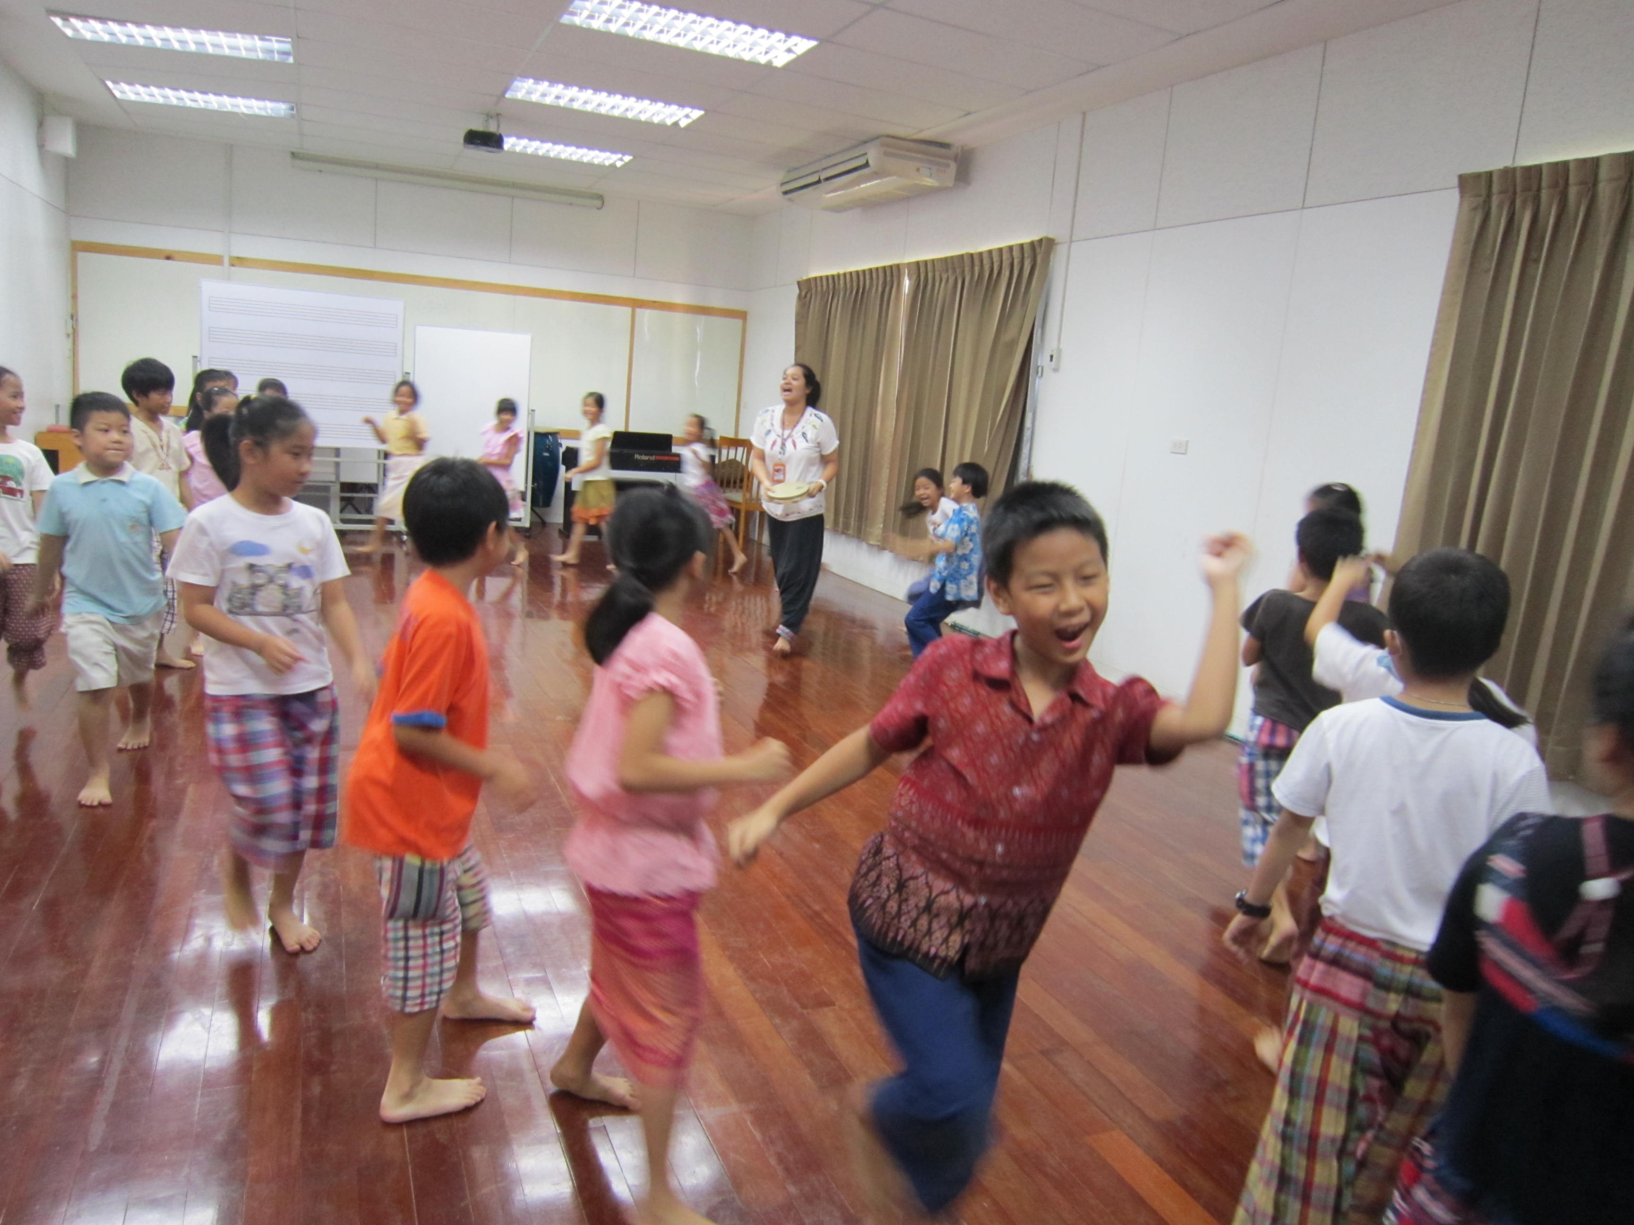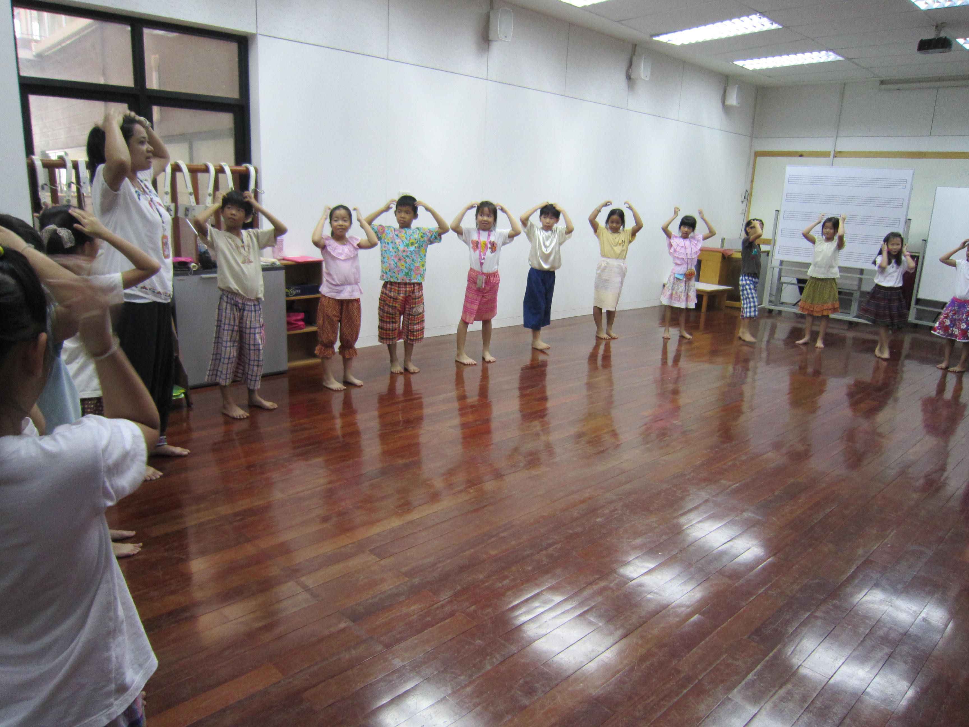

**(เด็กๆพยายามจัดเป็นรูปวงกลม) (เด็กๆสังเกตท่าทางตามครูผู้สอน)**

**“……………”เด็กลงไปทำท่ากบอย่างรวดเร็ว“……………”เด็กๆยืนขึ้นและเกาศรีษะ“……………”เด็กลดตัวลงอย่างช้าๆ ท่าทางจากการสังเกต** เริ่มปรับเปลี่ยนหลากหลายมากขึ้น ไปในทิศทางต่างๆจากช้า – เร็ว – ช้า **การสังเกต** เริ่มเกิดจากการเรียนรู้ของเด็กๆที่เข้ามาเรียนวิชาดนตรีหลายต่อหลายครั้งในแต่ละเทอม ครั้งนี้เด็กๆจะได้มากกว่าสังเกต เพราะบทเรียนวันนี้ คือ การฝึกสังเกตจากผู้นำ “**เปลี่ยน**” การเปลี่ยนให้เด็กๆเป็นผู้นำ **“*คนที่พร้อมก่อน ดูแลตัวเองได้ก่อนจะได้เป็นผู้นำค่ะ*.........(เงียบ)”ส่ายตาทุกคู่มองมาที่ครู**  “…….....”เด็กๆเอามือจับศีรษะ“…….....”เด็กๆเอามือจับไหล่“…….....”เด็กๆเอามือจับจมูก เสียงเด็กหัวเราะดังลั้นในขณะที่บอกคำสั่ง “เด็กๆเอามือจับจมูก แต่ครูยังเอามือจับไหล่อยู่” เด็กๆ บ้างคนยังสังเกตครูด้วยส่ายตาอยู่ สร้างความครื้นเครงในห้องเรียน เมื่อกิจกรรมนี้ดำเนินไปจนได้คนที่พร้อมมาเป็นผู้นำ “**เปลี่ยน**” ท่าทางต่างๆ และดำเนินกิจกรรมเข้าสู้เนื้อหาในบทเรียบต่อไป

“**ภาวะพร้อมเรียน**” เป็นหนึ่งกิจกรรมเตรียมความพร้อมก่อนเข้าสู่เนื้อหาบทเรียน ซึ่งช่วยให้เด็กๆเกิดความสนใจในการเรียน ในการเตรียมความพร้อมนอกจากทำให้เกิดแรงดึงดูดความสนใจมาที่ตัวผู้สอน ยังสร้างแรงกระตุ้น ตื่นตัว การเตรียมตัวในการปรับร่างกาย และจิตใจของเด้กๆ และตัวเราเอง

